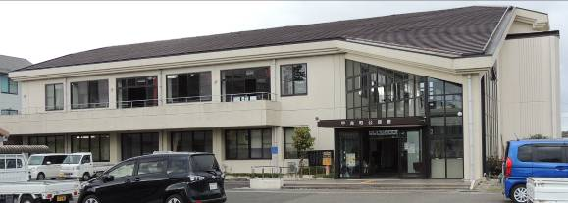
ご意見・ご要望をどうぞ。 ☆くらし・税金・教育などの相談は 西澤伸明38‐4949 丸山光雄38‐3123 松元たけし38‐3875
◎日本共産党の見解を紹介します。メール shigakoura.jcp@ares.eonet.ne.jp ホームページもごらんください【「西澤伸明」で検索】
甲良民報
2019年10月6日 770号
発行責任：日本共産党甲良町議員
連絡：甲良町在士373（西澤）
Tel：38-4949 Fax：38-2242

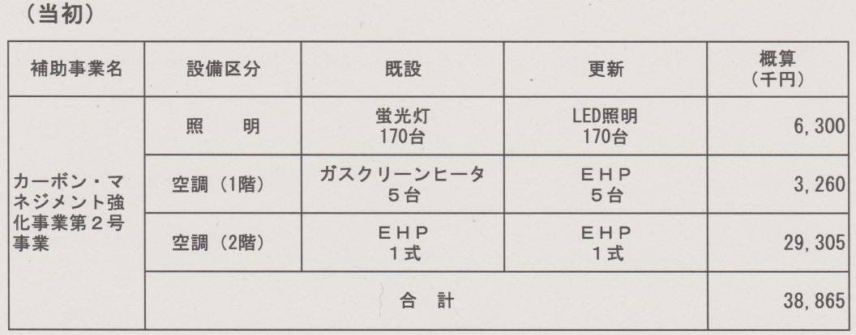
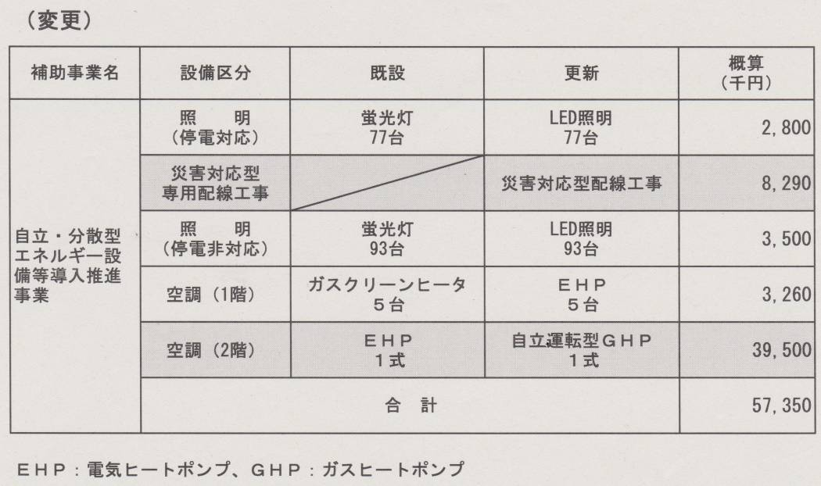
甲良民報
2019年2月24日 751号
発行責任：日本共産党甲良町議員
連絡：甲良町在士373（西澤）
Tel：38-4949 Fax：38-2242
多くの町民の切実な願いでもあり、
公正・透明性が重要
９月24日の全協で、公民館の空調設備工事の契約議決案が説明されました。議案は「契約案件」ですから、その契約が妥当か否かの審議です。
ところが町が提出した議案には❶契約の目的：変更後の事業（左表）、❷契約方法：随意契約、❸契約金額：５７１６万７千円、❹契約の相手：日比谷総合設備株式会社・国際航業株式会社共同企業体などを記載した書面一枚のみ。「契約」の正当性を説明する資料が全くありません。
なぜ１社の応募で随意契約なのか？会社の概要は？などの質問が相次ぎ出されましたが、まともな回答ができず、野瀬町長は「議案の撤回」に追い込まれ、再度説明するため10月2日に全協を招集。
２日に町は交渉後の契約金額５６１０万円を提示。しかし、この日も、変更契約金額の積算根拠の説明を、などの意見が相次ぎ、丸山議長は、再度７日に継続することを提案。全議員が賛成し、野瀬町長も同意しました。
浮き彫りになった
疑惑とは
主な疑惑は、◆政府の補助事業自体が、特定企業が独占的に受注できる仕組みではないか？◆３月議会で決定されたカーボンマネジメント強化事業が４月には約１８５０万円も増額された事業に乗り換え（左表）？◆予算見積もりを積算した業者が応募し、随意契約したのは業者言いなりでは？などです。
- ◇ ◇
公民館の空調設備の改修は多くの町民の願いです。当初計画から２千万円近くも増額され、一社だけの応募で随意契約となった経緯などの説明責任を、町は最後まで果たすべきです。
やっと、公民館２階の空調設備が改修されると期待が広まった矢先、不可解な契約議決案件が提出され、議員の説明に的確な回答ができず、資料も不足していたため９月24日は議案を撤回。再度招集した10月2日の全協も議員の質問に答え切れず、７日に改めて審議することに。何が起きているのか…？
地方公共団体カーボン・マネジメント強化事業
地域の防災・減災と低炭素化を同時実現する自立・分散型エネルギー設備導入推進事業
▲町が６月議会で提出した資料より

